รายงานผลปฏิบัติการ (Lab Report)
2.7.1 Packet Tracer – Single-Area OSPFv2 Configuration
การกำหนดค่า OSPFv2 แบบ Single-Area ทั้งในเครือข่ายแบบ Point-to-Point และแบบ Broadcast Multiaccess

1. วัตถุประสงค์ของแล็บ (Objectives)
นำโพรโทคอล OSPFv2 แบบ Single-Area ไปใช้งาน (Implement) ทั้งในเครือข่ายแบบ Point-to-Point และเครือข่ายแบบ Broadcast Multiaccess

2. ภาพรวมสถานการณ์ (Background)
ผู้ปฏิบัติงานกำลังช่วยวิศวกรเครือข่ายทดสอบระบบ OSPF ที่สร้างขึ้นในห้องปฏิบัติการ โดยได้เชื่อมต่ออุปกรณ์และกำหนดค่าอินเทอร์เฟซต่าง ๆ ไว้แล้ว รวมถึงมีการเชื่อมต่อภายใน LAN แต่ละวงเรียบร้อยแล้ว หน้าที่ของผู้ปฏิบัติงานคือกำหนดค่า OSPF ให้ครบถ้วนตามข้อกำหนด (Requirements) ที่วิศวกรทิ้งไว้ให้ เมื่อดำเนินการเสร็จสมบูรณ์ อุปกรณ์ปลายทางทุกเครื่องควรสามารถ ping ไปยัง Internet Server ได้สำเร็จ

3. แผนผังเครือข่าย (Network Topology)
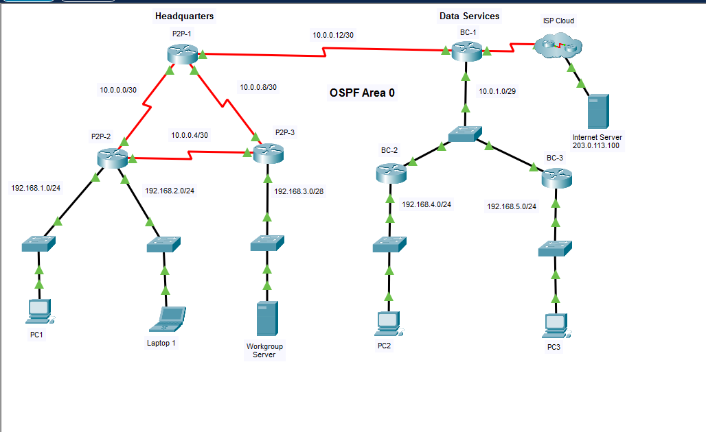
รูปที่ 1: แผนผังเครือข่าย OSPFv2 แบบ Single-Area (Area 0) ประกอบด้วยฝั่ง Headquarters (P2P-1, P2P-2, P2P-3) และฝั่ง Data Services (BC-1, BC-2, BC-3)
เครือข่ายแบ่งออกเป็น 2 ส่วน คือฝั่ง Headquarters ซึ่งเชื่อมต่อกันแบบ Point-to-Point ผ่านลิงก์ Serial ระหว่างเราเตอร์ P2P-1, P2P-2 และ P2P-3 เป็นรูปสามเหลี่ยม และฝั่ง Data Services ซึ่งเราเตอร์ BC-1, BC-2 และ BC-3 เชื่อมต่อกันแบบ Broadcast Multiaccess ผ่านสวิตช์กลาง (CentralSW) บนเครือข่าย 10.0.1.0/29 โดย BC-1 เป็นจุดเชื่อมต่อระหว่างฝั่ง Headquarters (ผ่าน P2P-1) และเชื่อมต่อออกสู่อินเทอร์เน็ตผ่าน ISP Cloud ไปยัง Internet Server (203.0.113.100) เครือข่ายทั้งหมดอยู่ภายใต้ OSPF Area 0 เดียวกัน (Single-Area)

4. ตารางกำหนดที่อยู่ IP (Addressing Table)
อุปกรณ์ | อินเทอร์เฟซ | ที่อยู่ IP / Prefix
P2P-1 | S0/1/0 | 10.0.0.1/30
P2P-1 | S0/1/1 | 10.0.0.9/30
P2P-1 | S0/2/0 | 10.0.0.13/30
P2P-2 | S0/1/0 | 10.0.0.2/30
P2P-2 | S0/1/1 | 10.0.0.5/30
P2P-2 | G0/0/0 | 192.168.1.1/24
P2P-2 | G0/0/1 | 192.168.2.1/24
P2P-3 | S0/1/0 | 10.0.0.6/30
P2P-3 | S0/1/1 | 10.0.0.10/30
P2P-3 | G0/0/0 | 192.168.3.1/28
BC-1 | S0/1/0 | 10.0.0.14/30
BC-1 | S0/1/1 | 64.0.100.2/30
BC-1 | G0/0/0 | 10.0.1.1/29
BC-2 | G0/0/0 | 192.168.4.1/24
BC-2 | G0/0/1 | 10.0.1.2/29
BC-3 | G0/0/0 | 192.168.5.1/24
BC-3 | G0/0/1 | 10.0.1.3/29
Internet Server | NIC | 203.0.113.100/24
PC1 | NIC | 192.168.1.10/24
Laptop 1 | NIC | 192.168.2.20/24
Workgroup Server | NIC | 192.168.3.14/28
PC2 | NIC | 192.168.4.40/24
PC3 | NIC | 192.168.5.50/24

5. ข้อกำหนดของกิจกรรม (Requirements)
ใช้ Process ID 10 สำหรับเปิดใช้งาน OSPF บนเราเตอร์ทุกตัว พร้อมข้อกำหนดดังต่อไปนี้:
- เปิดใช้งาน OSPF ด้วยคำสั่ง network statement และ inverse mask บนเราเตอร์ในเครือข่าย Headquarters (P2P-1, P2P-2, P2P-3)
- เปิดใช้งาน OSPF โดยกำหนดค่าที่อินเทอร์เฟซโดยตรง (per-interface) บนอุปกรณ์ในเครือข่าย Data Services (BC-1, BC-2, BC-3) ตามที่จำเป็น
- กำหนด Router ID บนเราเตอร์ในเครือข่าย Multiaccess ดังนี้ — BC-1: 6.6.6.6, BC-2: 5.5.5.5, BC-3: 4.4.4.4
- กำหนดค่า OSPF ไม่ให้ส่ง Routing Update เข้าไปในเครือข่ายที่ไม่จำเป็น (Passive Interface) บน P2P-2, P2P-3, BC-1, BC-2 และ BC-3
- กำหนดให้ BC-1 มีค่า OSPF Interface Priority สูงที่สุด เพื่อให้เป็น Designated Router (DR) ของเครือข่าย Multiaccess เสมอ
- กำหนด Default Route ไปยัง ISP Cloud โดยใช้ exit interface
- กระจาย (distribute) Default Route ไปยังเราเตอร์ทุกตัวในเครือข่ายโดยอัตโนมัติผ่าน OSPF
- กำหนดค่าให้ต้นทุน (Cost) ของอินเทอร์เฟซ Gigabit Ethernet เท่ากับ 1 และ Fast Ethernet เท่ากับ 10 โดยปรับค่า auto-cost reference-bandwidth เป็น 1000
- กำหนดค่า OSPF Cost ของอินเทอร์เฟซ Serial0/1/1 บน P2P-1 เป็น 50
- กำหนดค่า Hello Timer และ Dead Timer บนลิงก์ที่เชื่อมต่อระหว่าง P2P-1 กับ BC-1 ให้เป็น 2 เท่าของค่าเริ่มต้น (Hello=20, Dead=80)

6. การกำหนดค่าเราเตอร์ (Router Configuration)

6.1 P2P-1
router ospf 10
auto-cost reference-bandwidth 1000
network 10.0.0.0 0.0.0.3 area 0
network 10.0.0.8 0.0.0.3 area 0
network 10.0.0.12 0.0.0.3 area 0
!
interface Serial0/1/1
ip ospf cost 50
!
interface Serial0/2/0
ip ospf hello-interval 20
ip ospf dead-interval 80

6.2 P2P-2
router ospf 10
auto-cost reference-bandwidth 1000
passive-interface GigabitEthernet0/0/0
passive-interface GigabitEthernet0/0/1
network 10.0.0.0 0.0.0.3 area 0
network 10.0.0.4 0.0.0.3 area 0
network 192.168.1.0 0.0.0.255 area 0
network 192.168.2.0 0.0.0.255 area 0

6.3 P2P-3
router ospf 10
auto-cost reference-bandwidth 1000
passive-interface GigabitEthernet0/0/0
network 10.0.0.4 0.0.0.3 area 0
network 10.0.0.8 0.0.0.3 area 0
network 192.168.3.0 0.0.0.15 area 0

6.4 BC-1
interface GigabitEthernet0/0/0
ip ospf priority 255
ip ospf 10 area 0
!
interface Serial0/1/0
ip ospf hello-interval 20
ip ospf dead-interval 80
ip ospf 10 area 0
!
router ospf 10
router-id 6.6.6.6
passive-interface Serial0/1/1
auto-cost reference-bandwidth 1000
default-information originate
!
ip route 0.0.0.0 0.0.0.0 Serial0/1/1

6.5 BC-2
interface GigabitEthernet0/0/0
ip ospf 10 area 0
!
interface GigabitEthernet0/0/1
ip ospf 10 area 0
!
router ospf 10
router-id 5.5.5.5
passive-interface GigabitEthernet0/0/0
auto-cost reference-bandwidth 1000

6.6 BC-3
interface GigabitEthernet0/0/0
ip ospf 10 area 0
!
interface GigabitEthernet0/0/1
ip ospf 10 area 0
!
router ospf 10
router-id 4.4.4.4
passive-interface GigabitEthernet0/0/0
auto-cost reference-bandwidth 1000

7. ผลการตรวจสอบ (Verification Results)

7.1 ผลการประเมินจาก Packet Tracer (Assessment Items)
หลังกำหนดค่าครบถ้วนตามข้อกำหนดทั้งหมด ระบบ Packet Tracer แสดงผลว่ากิจกรรมเสร็จสมบูรณ์ (Congratulations! You completed the activity) โดยรายการประเมินของ BC-1, BC-2, BC-3 ในหัวข้อ OSPF Process ID, Area, Auto Cost, Default Information, Passive Interface และ Router ID ล้วนแสดงสถานะ Correct ทั้งหมด
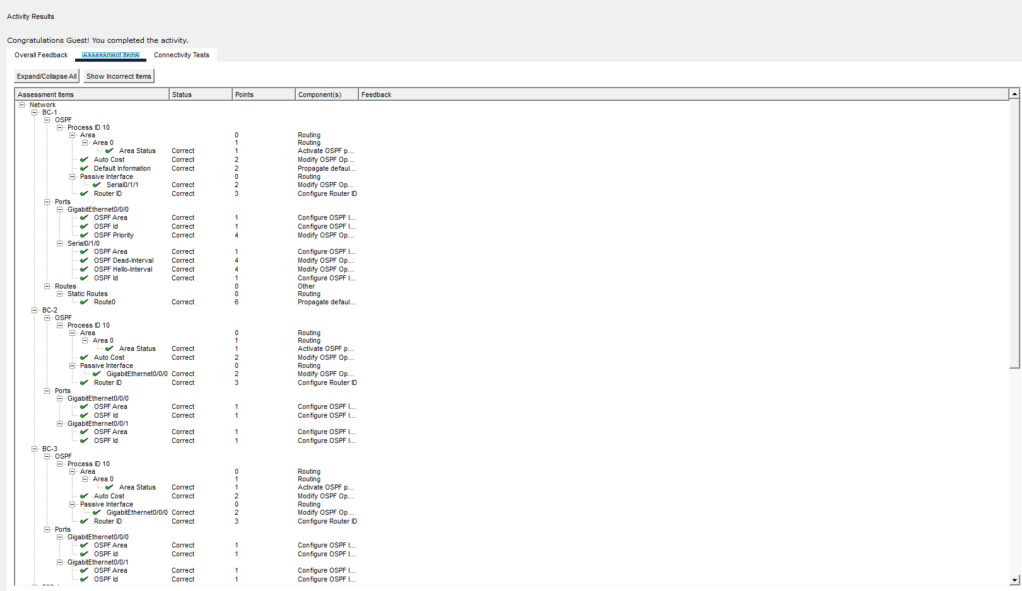
รูปที่ 2: ผลการประเมิน (Assessment Items) ของ BC-1, BC-2, BC-3 — ทุกรายการแสดงสถานะ Correct
เช่นเดียวกันกับฝั่ง Headquarters รายการประเมินของ P2P-1, P2P-2, P2P-3 ในหัวข้อ Area, Auto Cost, Networks, OSPF Cost, Hello/Dead Interval และ Passive Interface ก็แสดงสถานะ Correct ครบทุกรายการเช่นกัน
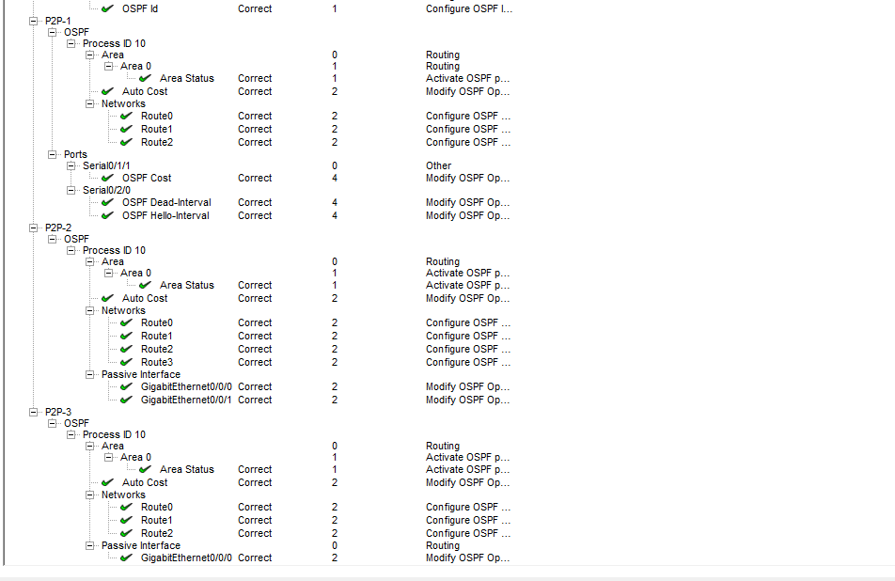
รูปที่ 3: ผลการประเมิน (Assessment Items) ของ P2P-1, P2P-2, P2P-3 — ทุกรายการแสดงสถานะ Correct

7.2 ผลการทดสอบ Ping ไปยัง Internet Server (203.0.113.100)
ทดสอบ ping จากอุปกรณ์ปลายทางต่าง ๆ ในเครือข่ายไปยัง Internet Server เพื่อยืนยันว่า Default Route ที่เผยแพร่จาก BC-1 ผ่าน OSPF ทำงานได้อย่างถูกต้องและครอบคลุมทุกเครือข่ายย่อย
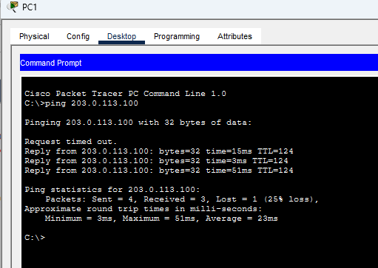
รูปที่ 4: ผลการ ping จาก PC1 ไปยัง 203.0.113.100 — สำเร็จ 3 ใน 4 แพ็กเก็ต (25% loss) เนื่องจากอยู่ในช่วง Convergence
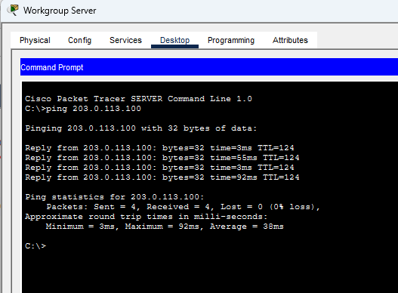
รูปที่ 5: ผลการ ping จาก Workgroup Server ไปยัง 203.0.113.100 — สำเร็จครบ 100% (0% loss)
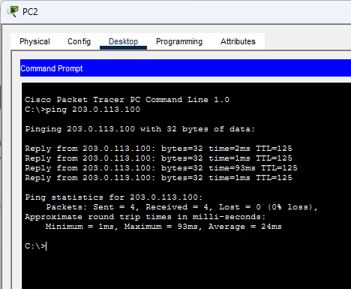
รูปที่ 6: ผลการ ping จาก PC2 ไปยัง 203.0.113.100 — สำเร็จครบ 100% (0% loss)
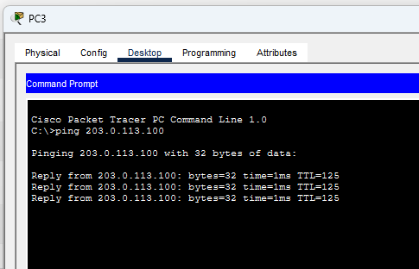
รูปที่ 7: ผลการ ping จาก PC3 ไปยัง 203.0.113.100 — ได้รับ Reply สำเร็จ (TTL=125) ยืนยันการเชื่อมต่อ
ผลการทดสอบยืนยันว่าอุปกรณ์ปลายทางทุกเครื่องในทั้งสองฝั่งของเครือข่าย (Headquarters และ Data Services) สามารถเข้าถึง Internet Server ได้สำเร็จ ซึ่งแสดงว่า Default Route ถูกเผยแพร่ผ่าน OSPF ไปยังทุกเราเตอร์ได้อย่างถูกต้องตามข้อกำหนด การสูญเสียแพ็กเก็ตบางส่วนที่พบใน PC1 (25% loss) เป็นผลจากช่วงเวลาที่เครือข่ายกำลังลู่เข้าสู่สภาวะปกติ (Convergence) หลังกำหนดค่าเสร็จใหม่ ๆ ซึ่งเป็นเรื่องปกติ

8. คำถามและคำตอบ (Questions & Answers)
คำถาม: เพราะเหตุใดเราเตอร์ในฝั่ง Headquarters (P2P-1, P2P-2, P2P-3) จึงเปิดใช้งาน OSPF ด้วย network statement ในขณะที่ฝั่ง Data Services (BC-1, BC-2, BC-3) เปิดใช้งานแบบ per-interface?
คำตอบ: ทั้งสองวิธีสามารถเปิดใช้งาน OSPF ได้เหมือนกัน แต่เป็นการฝึกให้เห็นวิธีการกำหนดค่าทั้งสองรูปแบบที่ใช้ได้จริงในทางปฏิบัติ วิธี network statement (พร้อม inverse mask) เหมาะสำหรับเปิดใช้งาน OSPF พร้อมกันในหลายอินเทอร์เฟซที่อยู่ในเครือข่ายเดียวกันด้วยคำสั่งเดียว ส่วนวิธี per-interface (ip ospf 10 area 0) ให้ความละเอียดและควบคุมได้ตรงจุดกว่า เหมาะสำหรับกรณีที่ต้องการเปิดใช้งานเฉพาะบางอินเทอร์เฟซอย่างชัดเจน โดยเฉพาะในเครือข่ายที่ซับซ้อนหรือมีอินเทอร์เฟซจำนวนมาก
คำถาม: เพราะเหตุใดจึงต้องกำหนด Passive Interface บนอินเทอร์เฟซที่เชื่อมต่อกับ LAN ของผู้ใช้งาน เช่น G0/0/0 ของ P2P-2 หรือ G0/0/0 ของ BC-2/BC-3?
คำตอบ: เพราะบนเครือข่าย LAN เหล่านั้นไม่มีเราเตอร์ OSPF ตัวอื่นอยู่เลย (มีเพียง PC หรือ Server) การส่ง Hello Packet ของ OSPF ออกไปยังเครือข่ายเหล่านี้จึงไม่มีประโยชน์ และยังเป็นการสิ้นเปลืองทรัพยากรเครือข่ายและเปิดช่องโหว่ด้านความปลอดภัยโดยไม่จำเป็น การกำหนดเป็น Passive Interface ทำให้เครือข่ายนั้นยังคงถูกประกาศ (advertised) ใน OSPF ตามปกติ แต่จะไม่มีการส่ง Hello Packet ออกทางอินเทอร์เฟซนั้นอีกต่อไป
คำถาม: เพราะเหตุใดจึงต้องกำหนดให้ BC-1 มีค่า OSPF Priority สูงสุด (255) บนอินเทอร์เฟซ G0/0/0?
คำตอบ: เพราะในเครือข่ายแบบ Broadcast Multiaccess (เช่นที่ BC-1, BC-2, BC-3 เชื่อมต่อกันผ่านสวิตช์) OSPF จะเลือก Designated Router (DR) หนึ่งตัวเพื่อลดปริมาณการแลกเปลี่ยนข้อมูลสถานะเส้นทางระหว่างเราเตอร์ทุกคู่ โดยค่า Priority ที่สูงกว่าจะมีสิทธิ์ชนะการเลือกตั้งเป็น DR ก่อน การกำหนดให้ BC-1 มีค่า Priority สูงสุด (255) จึงรับประกันว่า BC-1 จะได้เป็น DR เสมอ ซึ่งเหมาะสมเนื่องจาก BC-1 เป็นจุดเชื่อมต่อหลักไปยังทั้งฝั่ง Headquarters และอินเทอร์เน็ต
คำถาม: คำสั่ง default-information originate ที่กำหนดบน BC-1 มีผลอย่างไรต่อเราเตอร์ตัวอื่นในเครือข่าย?
คำตอบ: คำสั่งนี้สั่งให้ BC-1 เผยแพร่ Default Route แบบ Static (ที่สร้างด้วย ip route 0.0.0.0 0.0.0.0 Serial0/1/1) เข้าสู่กระบวนการโฆษณาเส้นทางของ OSPF โดยอัตโนมัติ ทำให้เราเตอร์ทุกตัวในเครือข่าย ทั้งฝั่ง Data Services (BC-2, BC-3) และฝั่ง Headquarters (P2P-1, P2P-2, P2P-3) เรียนรู้เส้นทางออกสู่อินเทอร์เน็ตได้เองโดยไม่ต้องกำหนดค่า Static Route ซ้ำในแต่ละเครื่อง ซึ่งเป็นเหตุผลที่ทำให้ PC และ Server ทุกเครื่องในเครือข่ายสามารถ ping ไปยัง Internet Server ได้สำเร็จ
คำถาม: การกำหนดค่า auto-cost reference-bandwidth 1000 มีผลต่อการคำนวณ OSPF Cost อย่างไร และเพราะเหตุใดจึงทำให้ Gigabit Ethernet มีค่า Cost เท่ากับ 1?
คำตอบ: สูตรคำนวณ OSPF Cost คือ Cost = Reference Bandwidth ÷ Interface Bandwidth (หน่วยเป็น Mbps) เมื่อกำหนดค่า Reference Bandwidth เป็น 1000 (เทียบเท่า 1000 Mbps หรือ 1 Gbps) และอินเทอร์เฟซ Gigabit Ethernet มีความเร็ว 1000 Mbps ผลลัพธ์ของสูตรคือ 1000 ÷ 1000 = 1 พอดี ในขณะที่อินเทอร์เฟซ Fast Ethernet ซึ่งมีความเร็ว 100 Mbps จะได้ค่า Cost เท่ากับ 1000 ÷ 100 = 10 ซึ่งตรงตามข้อกำหนดทั้งสองข้อพร้อมกัน (Gigabit Ethernet = 1, Fast Ethernet = 10)
คำถาม: เพราะเหตุใดจึงต้องปรับค่า Hello Timer และ Dead Timer บนลิงก์ระหว่าง P2P-1 กับ BC-1 ให้มากกว่าค่าเริ่มต้น และทั้งสองฝั่งต้องตั้งค่าตรงกันหรือไม่?
คำตอบ: ลิงก์ระหว่าง P2P-1 กับ BC-1 เป็นจุดเชื่อมต่อสำคัญระหว่างเครือข่ายฝั่ง Headquarters และ Data Services ในบางกรณี (เช่น ลิงก์ WAN ระยะไกลหรือมีความหน่วงสูง) การเพิ่มค่า Timer ให้นานขึ้นช่วยลดความถี่ของการส่ง Hello Packet และลดโอกาสที่ Adjacency จะขาดหายเนื่องจากความหน่วงชั่วคราวของเครือข่าย และเช่นเดียวกับ OSPF Timer ทั่วไป ทั้งสองฝั่งของลิงก์ (P2P-1 และ BC-1) จำเป็นต้องกำหนดค่า Hello/Dead Timer ให้ตรงกันทุกประการ (Hello=20, Dead=80) มิฉะนั้น OSPF Adjacency ระหว่างสองเราเตอร์นี้จะไม่สามารถสร้างหรือรักษาไว้ได้
คำถาม: เพราะเหตุใดจึงต้องกำหนด Router ID แบบ Manual (เช่น 6.6.6.6, 5.5.5.5, 4.4.4.4) บน BC-1, BC-2 และ BC-3 แทนที่จะปล่อยให้ระบบเลือกอัตโนมัติ?
คำตอบ: การกำหนด Router ID แบบ Manual ช่วยให้ผู้ดูแลระบบสามารถระบุและจดจำตัวตนของแต่ละเราเตอร์ได้ง่ายและชัดเจนขึ้น โดยไม่ต้องขึ้นอยู่กับที่อยู่ IP ของอินเทอร์เฟซใดอินเทอร์เฟซหนึ่งซึ่งอาจเปลี่ยนแปลงได้ในอนาคต (หากปล่อยให้ระบบเลือกอัตโนมัติ OSPF จะเลือกที่อยู่ IP สูงสุดของ Loopback หรืออินเทอร์เฟซที่ Active อยู่ ซึ่งอาจเปลี่ยนไปเมื่อมีการเพิ่ม/ลบอินเทอร์เฟซ) การกำหนดค่าแบบ Manual จึงทำให้ Router ID คงที่และคาดเดาได้เสมอ ซึ่งมีประโยชน์อย่างมากในการตรวจสอบและแก้ไขปัญหาเครือข่ายขนาดใหญ่

9. สรุปผลการทดลอง (Conclusion)
จากการปฏิบัติแล็บนี้ ได้ฝึกฝนการกำหนดค่า OSPFv2 แบบ Single-Area ในสถานการณ์ที่ใกล้เคียงกับการใช้งานจริง ซึ่งประกอบด้วยทั้งเครือข่ายแบบ Point-to-Point (ฝั่ง Headquarters) และเครือข่ายแบบ Broadcast Multiaccess (ฝั่ง Data Services) ครอบคลุมหัวข้อสำคัญ ได้แก่ การเปิดใช้งาน OSPF ทั้งสองรูปแบบ (network statement และ per-interface) การกำหนด Router ID แบบ Manual การใช้ Passive Interface เพื่อลดภาระที่ไม่จำเป็น การกำหนดค่า Designated Router ด้วย OSPF Priority การเผยแพร่ Default Route เข้าสู่ OSPF การปรับค่า Reference Bandwidth เพื่อควบคุม Cost ของอินเทอร์เฟซ และการปรับ Timer ให้เหมาะสมกับลักษณะของลิงก์ ผลการประเมินจาก Packet Tracer แสดงสถานะ Correct ครบทุกรายการ และผลการทดสอบ ping จากอุปกรณ์ปลายทางทุกเครื่องไปยัง Internet Server สำเร็จ ซึ่งยืนยันว่าเครือข่ายทั้งหมดถูกกำหนดค่าได้อย่างถูกต้องตามข้อกำหนดที่วิศวกรเครือข่ายทิ้งไว้ให้

